МИНИСТЕРСТВО НАУКИ И ВЫСШЕГО ОБРАЗОВАНИЯ
РОССИЙСКОЙ ФЕДЕРАЦИИ

ФЕДЕРАЛЬНОЕ ГОСУДАРСТВЕННОЕ БЮДЖЕТНОЕ ОБРАЗОВАТЕЛЬНОЕ
УЧРЕЖДЕНИЕ ВЫСШЕГО ОБРАЗОВАНИЯ
«РОССИЙСКИЙ ГОСУДАРСТВЕННЫЙ
ПЕДАГОГИЧЕСКИЙ УНИВЕРСИТЕТ им. А. И. ГЕРЦЕНА»

Институт информационных технологий и технологического образования
кафедра информационных технологий и электронного обучения

Основная профессиональная образовательная программа
Направление подготовки 09.03.01 Информатика и вычислительная техника
Направленность (профиль) «Технологии разработки программного обеспечения»
форма обучения – очная

Курсовая работа

по дисциплине «Пакеты прикладных программ для статистической обработки и анализа данных»

«Корреляционный анализ характеристик автомобилей и их цены в Knime»

Обучающегося 3 курса
Гневнова А.Е.
____________________

Руководитель:
к.п.н, доцент
______________ Гончарова С.В.

«_______» __________________ 2024 г.

Санкт-Петербург
2024

Оглавление

Оглавление 1
Введение 2
Основная часть 4
1. Теоретическая часть 4
1.1 Основы корреляционного анализа 4
1.2 Ручной расчет корреляций 5
1.3 Интерпретация результатов 6
1.4 Вывод по теоретической части 6
2. Практическая часть. 7
2.1 Выполнение анализа в Knime 7
2.2 Сравнение с ручными расчетами 10
2.3 Выводы по результатам практической части 11
Заключение 12
Список использованных источников 14

Введение

Анализ данных и статистические методы играют важную роль в изучении рыночных тенденций, особенно на динамично развивающихся рынках, таких как рынок подержанных автомобилей. В современном мире покупатели стремятся получить полное представление о факторах, влияющих на стоимость автомобиля, чтобы сделать наиболее обоснованный выбор. В то же время продавцы используют данные для оптимизации ценовых стратегий. Одним из наиболее эффективных методов анализа является корреляционный анализ, который позволяет выявить взаимосвязи между различными характеристиками товара и его ценой [4, 12].
Для данного исследования был выбран набор данных, который представляет собой совокупность четырёх самых популярных наборов данных с платформы Kaggle [3], касающихся прогнозирования цен на подержанные автомобили в Индии. Этот набор данных включает около 35 000 записей и содержит такие ключевые характеристики, как модель автомобиля, год выпуска, тип топлива, трансмиссия, пробег, объем двигателя, количество предыдущих владельцев, а также цена. Использование этого набора данных позволяет всесторонне проанализировать рынок подержанных автомобилей в Индии и выявить ключевые факторы, влияющие на ценообразование.
Актуальность исследования. Вторичный рынок автомобилей является сложным и многосоставным. Покупатели и продавцы часто сталкиваются с проблемами в оценке реальной стоимости транспортного средства, что может привести к необоснованным решениям. Проведение корреляционного анализа помогает выявить важнейшие характеристики автомобилей, которые влияют на их цену, и позволяет делать выводы о том, какие факторы имеют наибольшее значение при формировании стоимости [8, 13]. Это важно как для частных покупателей, так и для компаний, занимающихся продажей автомобилей, поскольку позволяет улучшить ценообразование и спрогнозировать поведение рынка.
Цель работы — используя аналитическую платформу Knime, провести корреляционный анализ данных о продажах подержанных автомобилей в Индии, чтобы выявить взаимосвязи между ключевыми характеристиками автомобиля (пробег, возраст, объем двигателя) и его ценой. Анализ поможет определить, какие факторы оказывают наибольшее влияние на цену автомобиля, и предложить рекомендации по использованию этих данных для принятия решений на рынке.
Для достижения этой цели в работе решаются следующие задачи:
1. Провести общий корреляционный анализ между характеристиками автомобилей и их ценой.
2. Рассчитать корреляцию для таких параметров, как пробег, возраст автомобиля и объем двигателя в отношении цены, используя метод корреляции Пирсона.
3. Автоматизировать процесс расчета и анализа данных с помощью инструмента Knime.
4. Визуализировать корреляционные зависимости с помощью графиков для улучшения понимания взаимосвязей.
Исследование включает в себя как теоретическую, так и практическую части. В теоретической части будут вручную рассчитаны коэффициенты корреляции для ключевых характеристик автомобилей. В практической части будет использован инструмент Knime для автоматизации анализа данных и визуализации результатов. Это позволит всесторонне оценить влияние различных характеристик на цену автомобиля и сделать выводы о ключевых факторах, определяющих стоимость на рынке подержанных автомобилей в Индии.

Основная часть

1. Теоретическая часть
Корреляционный анализ позволяет выявить степень взаимосвязи между двумя количественными переменными [7]. Основной задачей теоретической части является определение того, какие характеристики автомобиля (пробег, возраст, объем двигателя) наиболее влияют на его цену. В качестве метода используется коэффициент корреляции Пирсона, позволяющий оценить линейную взаимосвязь между переменными.

1.1 Основы корреляционного анализа

Коэффициент корреляции Пирсона r используется для определения силы и направления линейной связи между переменными и рассчитывается по формуле (1):

$r=(\frac{n\left(\sum{xy}\right)-\left(\sum{x}\right)\left(\sum{y}\right)}{\sqrt{\left[n\sum{x^{2}}-{\left(\sum{x}\right)}^{2}\right]\left[n\sum{y^{2}}-{\left(\sum{y}\right)}^{2}\right]}})$ (1)

Где:
n – количество наблюдений
x и y - значения переменных (например, пробег и цена);
∑xy - сумма произведений пар значений переменных x и y;
∑x² и ∑y² – суммы квадратов значений переменных x и y.
Значение коэффициента r варьируется от -1 до 1:
r=1 - полная положительная корреляция, при которой увеличение одной переменной связано с увеличением другой.
r=-1 - полная отрицательная корреляция, при которой увеличение одной переменной связано с уменьшением другой.
r=0 - отсутствие линейной связи между переменными.

1.2 Ручной расчет корреляций

Для анализа взяты три ключевые характеристики автомобиля: пробег, возраст и объем двигателя. Вручную в excel по формуле (2) были рассчитаны коэффициенты корреляции для следующих пар переменных [2]:

=PEARSON(массив1;массив2) (2)

Пробег (km) и цена (price):
Коэффициент корреляции: −0.0457
Это значение указывает на слабую отрицательную корреляцию, что говорит о слабом влиянии пробега на цену. Теоретически увеличение пробега должно уменьшать стоимость автомобиля, однако в данном случае влияние этой характеристики незначительное.
Возраст (age) и цена (price):
Коэффициент корреляции: −0.2065
Здесь мы видим слабую отрицательную корреляцию между возрастом и ценой автомобиля. Это значит, что с увеличением возраста автомобиля его цена имеет тенденцию снижаться, но эта связь остаётся слабой.
Объем двигателя (engine) и цена (price):
Коэффициент корреляции: 0.6283
Умеренная положительная корреляция между объемом двигателя и ценой свидетельствует о том, что автомобили с более мощными двигателями, как правило, имеют более высокую цену [5].

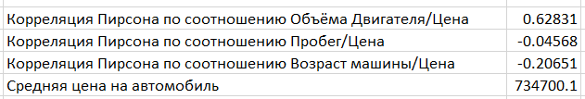
Рисунок 1. Расчёт корреляции и средней цены на автомобиль в excel

1.3 Интерпретация результатов

На основании проведенных расчетов можно сделать следующие выводы:
1.Объем двигателя имеет наибольшее влияние на цену автомобиля, о чем свидетельствует положительная корреляция. Чем больше объем двигателя, тем выше стоимость автомобиля.
2.Пробег и возраст также влияют на цену, но в значительно меньшей степени. Их влияние на снижение стоимости автомобиля достаточно слабо выражено.
3.Полученные данные дают возможность определить, что покупатели, заинтересованные в автомобилях с большим объемом двигателя, скорее всего будут готовы заплатить больше. В то же время, пробег и возраст автомобиля имеют ограниченное влияние на снижение цены.

1.4 Вывод по теоретической части

Ручные расчеты показали, что наибольшее влияние на цену автомобиля оказывает объем двигателя, в то время как пробег и возраст оказывают менее заметное влияние. Эти результаты будут полезны для дальнейшего анализа, который будет выполнен с использованием автоматизированного инструмента Knime, чтобы подтвердить и визуализировать данные зависимости [1].

2. Практическая часть.

Практическая часть работы направлена на автоматизацию корреляционного анализа данных с использованием Knime. Мы будем использовать набор данных о продаже подержанных автомобилей, включающий характеристики, такие как модель автомобиля, год выпуска, пробег, тип топлива, объем двигателя и цена. Основной целью является выявление взаимосвязей между характеристиками автомобиля и его ценой с помощью автоматического анализа и визуализации в Knime [1]. Кроме того, мы проведем сравнение результатов, полученных в Knime, с ручными расчетами, выполненными в теоретической части.

2.1 Выполнение анализа в Knime

Для проведения анализа в Knime была использована следующая последовательность шагов:
1. Загрузка данных:
Использовалась нода CSV Reader для загрузки данных из предоставленного файла.
Шаг выполнения:
1) В меню панели инструментов KNIME выберите File → Import KNIME Workflow для открытия рабочего пространства.
2) Добавьте ноду CSV Reader в рабочее пространство через поиск в боковом меню.
3) В параметрах ноды укажите путь к файлу, содержащему данные, и выберите разделитель (например, для CSV).
4) Нажмите Apply и запустите ноду.
2. Фильтрация и обработка данных:
Для подготовки данных к анализу выполнены следующие шаги:
Фильтрация колонок (Column Filter):
1) В меню инструментов добавьте ноду Column Filter.
2) Подключите выход из ноды CSV Reader к входу этой ноды.
3) В параметрах Column Filter выберите нужные столбцы для анализа, например: year, km, engine, price.
4) Исключите ненужные колонки, такие как текстовые данные (Seller Type, Fuel Type) или данные без аналитической значимости.
5) Нажмите Apply, чтобы подтвердить настройки.
Обработка пропущенных значений (Missing Value):
1) Добавьте ноду Missing Value из бокового меню.
2) Подключите выход из Column Filter к входу этой ноды.
3) В настройках выберите метод заполнения пропущенных значений:
4) Нажмите OK и запустите ноду для заполнения пропусков.
3.Корреляционный анализ:
Для вычисления корреляции использована нода Linear Correlation, позволяющая автоматически определить коэффициенты корреляции между характеристиками автомобилей и их ценой, изображенной на рисунке 2.
Шаги выполнения:
1) В боковом меню KNIME найдите ноду Linear Correlation и добавьте её на рабочую область.
2) Подключите выход из Missing Value к входу ноды Linear Correlation.
3) Запустите выполнение ноды.
4) После завершения анализа откройте таблицу результатов, чтобы изучить коэффициенты корреляции.

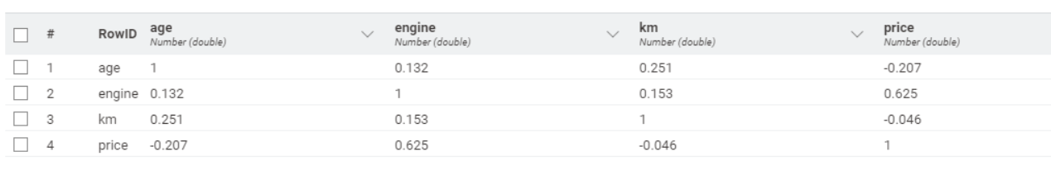
Рисунок 2. Матрица корреляции между характеристиками автомобилей и ценой

4. Визуализация данных:
Для более наглядного представления результатов были построены Scatter Plot (диаграммы рассеяния) между следующими парами данных:
Пробег и цена: Диаграмма на рисунке 3 показала отрицательную корреляцию, подтверждая, что увеличение пробега приводит к снижению цены.

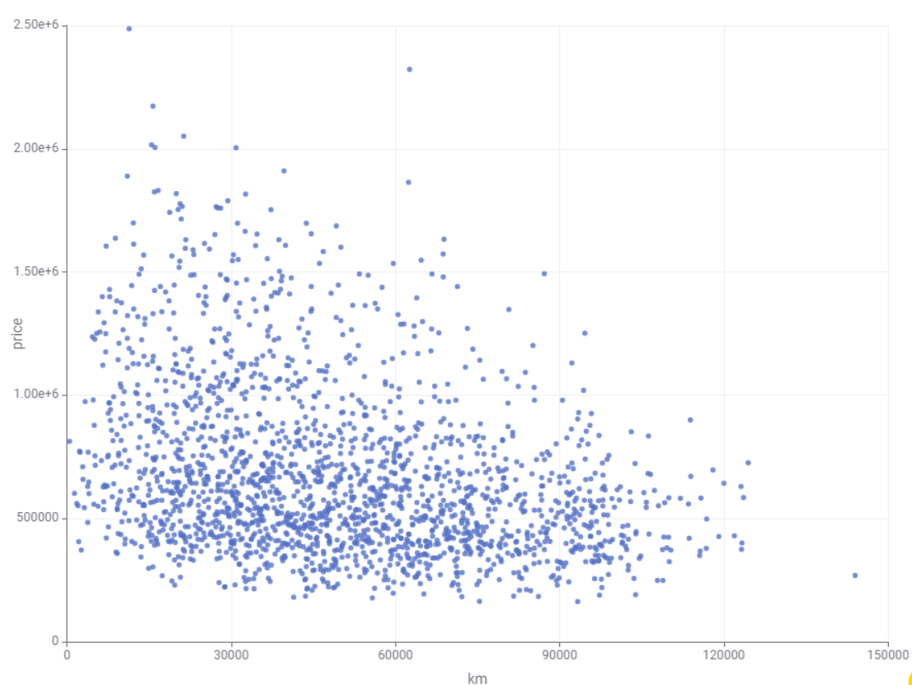
Рисунок 3. Диаграмма корреляции пробега и цены

Год выпуска и цена: Диаграмма на рисунке 4 подтвердила отрицательную корреляцию, что соответствует снижению цены по мере старения автомобиля.

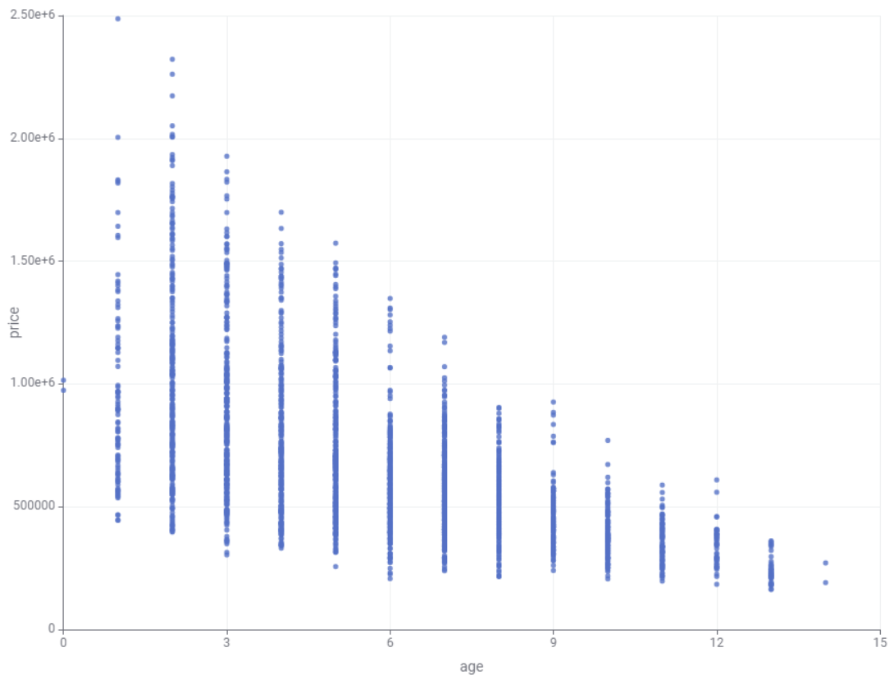
Рисунок 4. Диаграмма корреляции года выпуска и цены

Объем двигателя и цена: Диаграмма на рисунке 5 показала положительную корреляцию, что свидетельствует о том, что автомобили с большим объемом двигателя стоят дороже.

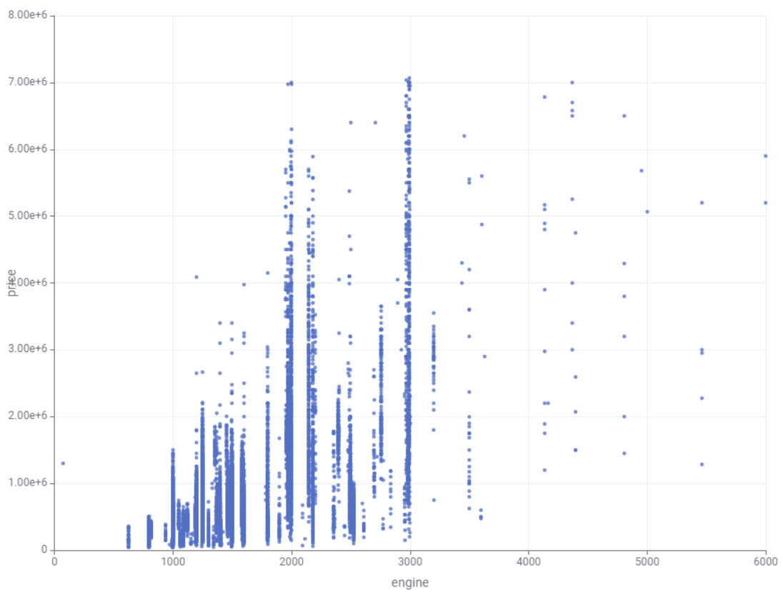
Рисунок 5. Диаграмма корреляции объема двигателя и цены

2.2 Сравнение с ручными расчетами

Проведем сравнение между результатами ручного анализа из теоретической части и результатами, полученными в Knime:
1. Корреляция между пробегом и ценой:
В теоретической части расчет вручную показал корреляцию −0.0457, что указывает на сильную отрицательную связь между пробегом и ценой.
Аналогичный расчет в Knime показал значение -0.046, подтверждая результаты теоретического анализа.
2. Корреляция между годом выпуска и ценой:
Ручной расчет в Excel дал значение корреляции −0.2065, что указывает на значительную обратную зависимость между возрастом автомобиля и его ценой.
В Knime было получено близкое значение -0.207, подтверждающее точность анализа.
3. Корреляция между объемом двигателя и ценой:
В Excel была получена положительная корреляция 0.6283, что говорит об умеренной зависимости между объемом двигателя и ценой.
Анализ в Knime также показал значение 0.625, что подтверждает результаты ручных расчетов.

2.3 Выводы по результатам практической части

Анализ данных в Knime подтвердил результаты, полученные вручную. Совпадение значений корреляционных коэффициентов говорит о том, что Knime является точным и эффективным инструментом для анализа данных, предоставляя результаты, идентичные ручным расчетам. Кроме того, Knime значительно упрощает процесс анализа за счет автоматизации вычислений и визуализации, что позволяет быстрее и эффективнее обрабатывать большие объемы данных.
Таким образом, практическая часть демонстрирует, что использование Knime для анализа данных является не только эффективным, но и надежным методом, который подтверждает правильность ручных расчетов, выполненных в теоретической части.

Заключение

По итогам выполнения данной курсовой работы можно подвести следующие итоги по каждой поставленной задаче:
1. Провести общий корреляционный анализ между характеристиками автомобилей и их ценой. Задача была успешно выполнена. В ходе анализа были выявлены корреляционные связи между основными характеристиками автомобиля (пробег, возраст, объем двигателя) и его ценой. Выяснилось, что возраст и пробег автомобиля имеют отрицательную корреляцию с ценой, что логично, так как более старые и изношенные автомобили, как правило, дешевле. Объем двигателя, напротив, показал положительную корреляцию, что говорит о повышении цены для автомобилей с более мощным двигателем.
2. Рассчитать корреляцию для таких параметров, как пробег, возраст автомобиля и объем двигателя в отношении цены, используя метод корреляции Пирсона. Использование коэффициента корреляции Пирсона позволило получить количественные оценки силы и направления связей между рассматриваемыми характеристиками и ценой. Мы провели вычисления вручную, что позволило детально понять процесс расчета, а затем проверили результаты с помощью инструмента Knime. Оба метода дали схожие значения, подтверждая достоверность результатов.
3. Автоматизировать процесс расчета и анализа данных с помощью инструмента Knime. Для автоматизации анализа данных была построена модель в Knime, включающая загрузку и предобработку данных, фильтрацию, расчет корреляции и визуализацию. Этот инструмент позволил выполнить анализ значительно быстрее по сравнению с ручным расчетом и обеспечил высокую точность при обработке большого объема данных. Автоматизация также снизила вероятность ошибок и упростила интерпретацию результатов.
4. Визуализировать корреляционные зависимости с помощью графиков для улучшения понимания взаимосвязей. Использование Knime для построения диаграмм рассеяния и других графиков наглядно показало корреляционные зависимости между характеристиками автомобилей и ценой. Визуализация данных позволила легко заметить, как изменение пробега, возраста и объема двигателя влияет на стоимость автомобиля. Это дало более глубокое понимание рыночных тенденций и подтвердило выводы, сделанные на основе корреляционного анализа.
Общий вывод: поставленные задачи были успешно решены, и проведенное исследование подтвердило, что автоматизация анализа данных в Knime позволяет эффективно и точно выявлять корреляционные зависимости, которые могут быть полезны для дальнейших исследований и разработки предсказательных моделей в сфере анализа рынка подержанных автомобилей [1, 3].

Список использованных источников

1. docs.knime.com: сайт. -2024. - URL: https://docs.knime.com (дата обращения: 03.11.2024).
2. support.microsoft.com/ru-ru/excel: сайт. -2024. - URL: https://support.microsoft.com/ru-ru/excel (дата обращения: 03.11.2024).
3. kaggle.com: сайт. -2024. - URL: https://www.kaggle.com (дата обращения: 03.11.2024).
4. Шаныгин С. И. Корреляционный и регрессионный анализ: Москва: Юрайт, 2024. - 70 с.: ил. – ISBN 978-5-534-18393-1.
5. Яковлев В. Б. Статистика. Расчеты в Microsoft Excel: Москва: Юрайт, 2024. – 353 с.: ил. – ISBN 978-5-534-02551-4.
6. wolframalpha.com сайт. -2024. – URL: https://www.wolframalpha.com/widgets/view.jsp?id=3038cb5ccf72f21a13801d9c78f70937 (дата обращения 04.11.2024)
7. datatab.net сайт. -2024. – URL: https://datatab.net/statistics-calculator/correlation (дата обращения 04.11.2024)
8. habr.com сайт. -2024. – URL: https://habr.com/ru/articles/241967 (дата обращения 05.11.2024)
9. wolframalpha.com сайт. -2024. – URL: https://www.wolframalpha.com/widgets/view.jsp?id=3038cb5ccf72f21a13801d9c78f70937 (дата обращения 04.11.2024)
10. medstatistic.ru сайт. -2024. – URL: https://medstatistic.ru/methods/methods8.html (дата обращения 05.11.2024)
11. geeksforgeeks.org сайт. -2024. – URL: https://www.geeksforgeeks.org/pearson-correlation-coefficient (дата обращения 04.11.2024)
12. Берикашвили В. Ш., Оськин С. П. Статистическая обработка данных, планирование эксперимента и случайные процессы: Москва: Юрайт, 2024. - 164 с.: ил. – ISBN 978-5-534-09216-5.
13. Елисеева И. И. Статистика: Москва: Юрайт, 2024. - 619 с.: ил. – ISBN 978-5-534-15117-6.

